库尔勒市第四中学2016-2017学年（上）高二年级期中理科数学试卷（问卷）
考试范围：必修3，选修2-1，试卷页数：4页，考试时间120分钟
班级： 姓名： 考号：
一、选择题（本大题共12小题，每小题5分，共60分。）
1．x>2是的 （ ）
A. 充分不必要条件 B. 必要不充分条件

C. 既充分又必要条件 D. 既不充分又不必要条件
2．若平面内点M到定点F₁(0，－1)、F₂(0,1)的距离之和为2，则点M的轨迹为( )
A．椭圆 B．直线F₁F₂ C．线段F₁F₂ D．直线F₁F₂的垂直平分线
3．一个容量为1 000的样本分成若干组，已知某组的频率为0.4，则该组的频数是( ).
A．400 B．40 C．4 D．600
4．双曲线的渐近线方程是 ( )
(A) (B) (C) (D)
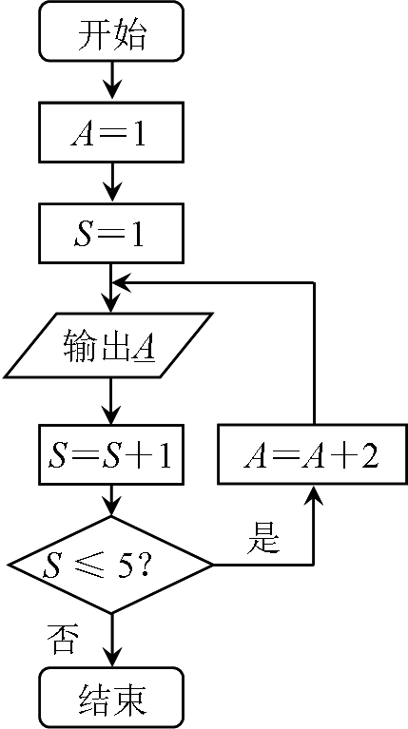
5．若椭圆$\frac{x^{2}}{5}+\frac{y^{2}}{m}=1$的离心率$e=\frac{\sqrt{\text{10}}}{5}$，则m值 （ ）
A.3 B.3或$\frac{\text{25}}{3}$ C.$\sqrt{\text{15}}$ D.$\sqrt{\text{15}}$ 或$\frac{5\sqrt{\text{15}}}{3}$
6．按照程序框图(如右图)执行，第3个输出的数是( ).
A．3 B．4 C．5 D．6
WWW.ziyuanku.com
7．如图，在半径为R的圆内随机撒一粒黄豆,它落在阴影部分内接正三角形上的概率是（ ）
（第7题图）
A． B． C． D．
8．某科研小组共有5个成员，其中男研究人员3人，女研究人员2名，现选举2名代表，至少有1名女研究人员当选的概率为（ ）
A. $\frac{2}{5}$ B. $\frac{3}{5}$ C. $\frac{7}{\text{10}}$ D. 以上都不对
9、已知P在抛物线$y^{2}=4x$上，那么点P到点Q（2，1）的距离与点P到抛物线焦点距离之和取得最小值时，点P的坐标为（ ）
A、$(\frac{1}{4},−1)$ B、$(\frac{1}{4},1)$ C、$(1,2)$ D、$(1,−2)$
10、过点（0，2）与抛物线$y^{2}=8x$只有一个公共点的直线有（ ）
A、1条 B、2条 Ziyuanku.com C、3条 D、无数条
11.设椭圆$C_{1}$的离心率为$\frac{5}{\text{13}}$，焦点在x轴上且长轴长为26 ，若曲线$C_{2}$上的点到椭圆$C_{1}$的两个焦点的距离的差的绝对值等于8，则曲线$C_{2}$的标准方程为（ ）
A、$\frac{x^{2}}{4^{2}}−\frac{y^{2}}{3^{2}}=1$ B、$\frac{x^{2}}{4^{2}}−\frac{y^{2}}{5^{2}}=1$ C、$\frac{x^{2}}{{\text{13}}^{2}}−\frac{y^{2}}{4^{2}}=1$ D、$\frac{x^{2}}{{\text{13}}^{2}}−\frac{y^{2}}{{\text{12}}^{2}}=1$
- 等轴双曲线C的中心在原点，焦点在x轴上，C与抛物线y${}^{2}$=16x的准线交于A,B两点， $\left|\text{AB}\right|=4\sqrt{3}$，则C的实轴长为（ ）
A.$\sqrt{2}$ B.2$\sqrt{2}$ C.4 D.8
二、填空题（本大题共4小题，每小题5分，共20分。）
13、命题“$∀x∈R,x^{3}−x^{2}+1≤0$”的否定是 ____________________。
14、已知向量$\vec{\text{OA}}=(k,\text{12},1)\vec{\text{OB}}=(4,5,1)\vec{\text{OC}}=(−k,\text{10},1)$，且A、B、C三点共线，则
$k=$ ________。
15、若双曲线经过点$(6,\sqrt{3})$，且其渐近线方程为$y=±\frac{1}{3}x$，则此ziyuanku.com双曲线的标准方程为 ______________。
16.在平面直角坐标系xOy中，椭圆C的中心为原点，焦点F₁，F₂在x轴上，离心率为. 过F₁的直线l交C于A，B两点，且△ABF₂的周长为16，那么C的方程为________．
三、解答题（本大题共6小题，满分70分，其中17题10分，其余每题12分。
解答须写出文字说明，证明过程和演算步骤）
17.设原命题是“等边三角形的三内角相等”，把原命题改写成“若p，则q”的形式，
并写出它的逆命题，否命题和逆否命题，然后指出他们的真假。

18．将一枚质地均匀的正方体骰子（六个面的点数分别为1，2，3，4，5，6）先后抛掷两次，记第一次出现的点数为，第二次出现的点数为。
（1）求事件“$x+y≤3$”的概率；（2）求事件$\left|x−y\right|=2$的概率。

19. 在育红中学举行的电脑知识竞赛中,将九年级两个班参赛的学生成绩(得分均为整数)进行整理后分成五组,绘制成如图所示的频率分布直方图.已知图中从左到右的第一、三、四、五小组的频率分别是0.30、0.15、0.10、0.05,第二小组的频数是40.
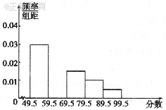
（1）求第二小组的频率,并补全这个频率分布直方图;
（2）求这两个班参赛的学生人数是多少;
（3）这两个班参赛学生的成绩的中位数为？
资*源%库 ziyuanku.com

资*源%库

20、（10分）已知椭圆的短轴长为$2\sqrt{3}$，焦点坐标分别是$(−1,0)$和$(1,0)$，
（1）求这个椭圆的标准方程；
（2）如果直线$y=x+m$与这个椭圆交于不同的两点，求m的取值范围。

21.在边长为2的正方体ABCD－A₁B₁C₁D₁中，E是BC的中点，F是DD₁的中点，
- 求证：CF∥平面A₁DE,
- 求二面角E－A₁D－A的平面角的余弦值。
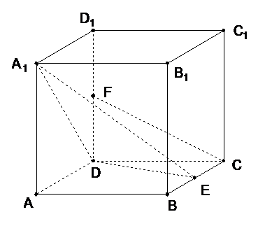

- 在平面直角坐标系xOy中，已知圆P在x轴上截得的线段长为2$\sqrt{2}$，在y轴上截得的线段长为2$\sqrt{3}$,
(1)求圆心P的轨迹方程；资*源%库
（2）若P点到直线y=x的距离为$\frac{\sqrt{2}}{2}$，求圆P的方程。资*源%库 ziyuanku.com

